用于具有高带宽内存的现代 CNN 的基于 FPGA 的小批量训练加速器
摘要
训练卷积神经网络 (CNN) 需要密集的计算以及大量的存储和内存访问。虽然先前 FPGA 工作中的低带宽片外存储器阻碍了系统级性能，但现代 FPGA 提供了高带宽存储器 (HBM2)，为提高基于 FPGA 的 CNN 训练的吞吐量/能量提供了机会。
本文介绍了一种用于 CNN 训练的 FPGA 加速器，它 (1) 使用 HBM2 进行高效的片外通信，并且 (2) 支持现代 CNN 的各种训练操作（例如残差连接、步幅 2 卷积）。我们分析了 HBM2 对 CNN 训练工作负载的影响，提供了与 DDR3 的全面比较，并提出了有效使用 HBM2 特征来增强 CNN 训练性能的策略。为了为 CIFAR-10 数据集训练 ResNet-20/VGG-like CNN，批量大小为 2，英特尔 Stratix-10 MX FPGA 上提议的 CNN 训练加速器与 Stratix-10 GX FPGA 相比，能效提高了 1.4/1.7 倍搭配DDR3内存，能效比Tesla V100 GPU提升4.5/9.7倍。
CCS概念
• 硬件 → 硬件加速器； 特定于应用的 VLSI 设计。
关键词
卷积神经网络、神经网络训练、反向传播、硬件加速器、FPGA
1 介绍
卷积神经网络 (CNN) 在计算机视觉应用中被广泛采用 [1-3]。 CNN 的训练任务通常使用 GPU 执行，使用小批量随机梯度下降 (SGD) 优化器。为了提高 CNN 的准确性，使用 GPU 进行 CNN 训练采用了更高的批量大小，但这需要过多的内存并限制了探索具有高输入分辨率的大型模型和任务的能力 [4]。此外，尽管 GPU 在大批量的 CNN 训练中提供了非常高的吞吐量，但它们在使用小批量时的利用率/吞吐量较低 [5]。这可以在图 1 中看到，它报告了针对 CIFAR-10 [7] 数据集训练 ResNet-20 CNN [6] 任务的不同批次大小的延迟和 Tesla V100 GPU 利用率。最近，已经提出了有效支持小批量（例如 2、4）的新 CNN 训练算法 [4, 8, 9]，这证明了与使用大批量的最先进 CNN 训练相当的准确性。
低批量训练大大降低了内存需求并为 FPGA 提供了机会，与高功率 GPU 相比，FPGA 为定制架构提供了更高的可配置性和更好的能效。 在边缘 FPGA 设备上进行训练还可以减少延迟开销（由于与云服务器的数据交换有限），防止隐私/安全问题，并且非常适合开发新功能，例如低精度训练、稀疏权重更新、在线学习等 . 然而，在 FPGA 上训练 CNN 是一项具有挑战性的任务，原因有两个：(1) 它需要高内存带宽，这是许多加速器的主要限制因素 [10, 11]，以及 (2) 实现通用灵活训练加速器支持的复杂性 CNN 训练算法的新进展。
许多先前的工作在 FPGA 上展示了低批量 CNN 推理，并在存储和延迟方面取得了很大的改进 [12-18]。
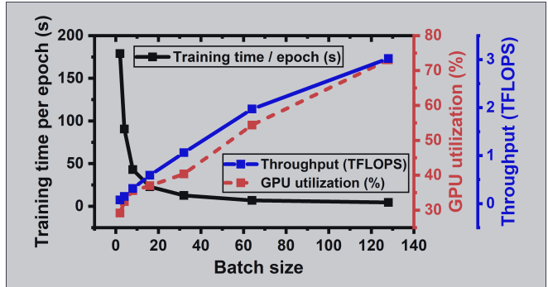
图 1：ResNet-20 CNN 在 Tesla V100 GPU 上针对不同批次大小的 CIFAR-10 数据集的训练性能。
虽然有新的算法方法来支持低批量训练，但用于 CNN 训练任务的 FPGA 硬件设计却鲜有探索。 [19] 中提出了一种在 FPGA 集群上映射 DNN 训练的框架，但在单个 FPGA 平台上进行训练需要大量的片上内存。之前的一些工作 [20-22] 试图在 FPGA 上加速部分 CNN 训练，而其余操作由主机 CPU 执行。 [23-27] 中提出了用于非 CNN 应用的训练加速器。只有少数先前的工作提出了支持所有三个训练阶段的 CNN 训练加速器 [28-30]，但这些工作仍然不包括现代 CNN 所必需的残差连接或 stride-2 卷积的反向传播。此外，上述 FPGAworks 都没有研究对 CNN 训练至关重要的高带宽内存的使用。
在这项工作中，我们提出了一个用于 CNN 训练的可编程 FPGA 加速器，它使用 HBM2 进行高效的片外通信，并支持现代 CNN 的残差连接和 stride-2 卷积。 这项工作的主要贡献是：
•据我们所知，我们展示了第一个用于 CNN 训练的 FPGA 加速器，它充分利用了高带宽内存 (HBM2) 并执行端到端 CNN 训练。
• 我们的可编程 FPGA 加速器读取 CNN 的高级描述（类似于 TensorFlow/PyTorch），包括具有残差连接和 stride-2 卷积的 CNN，并自动生成 RTL 进行综合。
• 我们分析了 HBM2 对 CNN 训练工作负载的影响，提供了与 DDR3 的全面比较，并讨论了有效使用 HBM2 功能以提高性能的策略。
• 我们使用 Intel Stratix-10 (S-10) MX FPGA 和 HBM2 的加速器针对 CIFAR-10 数据集的 ResNet-20 和类似 VGG 的 CNN 进行了评估，与 Tesla V100 GPU 相比，能效提高了 14 倍。
本文的其余部分安排如下。 第 2 节介绍了英特尔 FPGA 上的 HBM2 内存和现代 CNN 训练算法。 第 3 节介绍了建议的训练加速器，包括 HBM 集成、处理残差和 stride-2 卷积。 第 4 节描述了实验结果，并提供了 FPGA、CPU 和 GPU 硬件之间针对低批量 CNN 训练任务的比较。 论文在第 5 节结束。
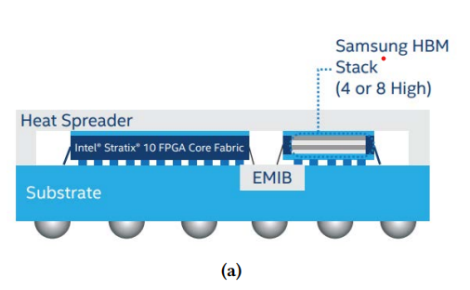
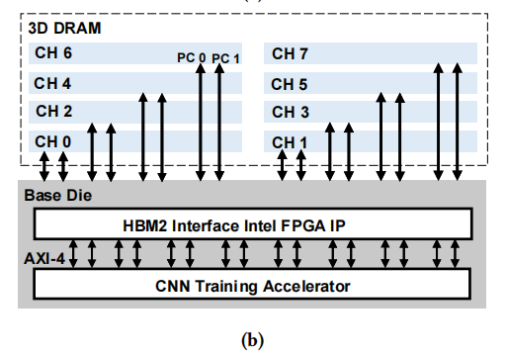

图 2：(a) 与 HBM2 集成的 Intel S-10 MX 设备 [11]。(b) HBM2 的八个独立物理通道 (CH) 和相应的伪通道 (PC) 连接到使用 IntelHBM2 inter 面对FPGA IP。
- 背景
现代 FPGA，例如 Intel Stratix-10 (S-10) MX [11]，配备了新的高速存储器技术，例如高带宽存储器 (HBM2) [31]。 HBM2 使用通过硅通孔 (TSV) 连接的 3D 堆叠硅芯片。主 DRAM 堆栈作为顶部芯片放置，而底部芯片用于与主机设备的 I/O 连接。 DRAM 堆栈中的每个芯片由两个独立的物理通道组成，这些物理通道又被进一步划分为两个伪通道。如图 2(a) 所示，HBM2 使用系统级封装 (SiP) 技术与 Intel S-10 MX 设备集成。图 2(b) 描绘了 DRAM 堆栈和基本管芯之间的接口。所有物理通道 (CH) 和相应的伪通道 (PC) 都使用 HBM2 接口英特尔 FPGA IP 连接到基本芯片。 HBM2 的每个物理通道都提供了专用的可定制内存控制器。总体而言，与传统的片外存储器（如 DDR3）相比，HBM2 以较小的外形提供更高的带宽、I/O 和容量。
然而，设计一个可以充分利用 HBM2 提供的高内存并行性的架构是具有挑战性的。 HBM2 的大 I/O 容量需要独特的数据存储（可以在单次访问中读取许多不同的参数）和复杂的片上缓冲区控制逻辑来处理来自 HBM2 的传入数据。 访问并行和独立的 HBM2 通道需要单独的内存控制器和所有通道的状态监控。
  - 现代CNN训练
CNN 主要通过使用反向传播算法的 SGD 优化器进行训练，这是一个迭代过程，用于寻找最小化损失函数的网络的最佳参数。 基于 SGD 的训练涉及三个阶段，即前向传递（FP）、后向传递（BP）和权重更新（WU）。 在 FP 阶段，输出激活在前向逐层计算，并使用损失函数估计 FP 性能。 在BP阶段，在反向的每一层计算局部梯度。 在 BP 期间，卷积操作使用翻转内核，池化（下采样）操作由上采样单元代替。 在 WU 阶段，使用局部梯度和前馈激活计算权重梯度，并计算权重更新。
现代 CNN 涉及残差连接 [6, 32] 和多步卷积以对数据进行下采样并提高 CNN 训练的存储/吞吐量。 图 3 说明了具有身份残差连接和步长为 2 的卷积的 CNN 的整体训练流程。身份快捷操作在 FP 和 BP 期间保持不变，但流向和累积节点发生了变化。 在 FP 期间，我们在卷积层 C3 的输出处积累了快捷连接，但在 BP 期间，我们积累了 C2 的输出（图 3）。 对于步长大于 1 的卷积，通过执行水平和垂直扩张梯度与翻转内核的卷积来计算局部梯度。 在 WU 阶段，权重梯度是通过将 FP 激活与扩张的 BP 局部梯度进行卷积来计算的，这类似于在卷积过程中扩张内核。 图 4 显示了 stride-2 卷积中使用的不同扩张。
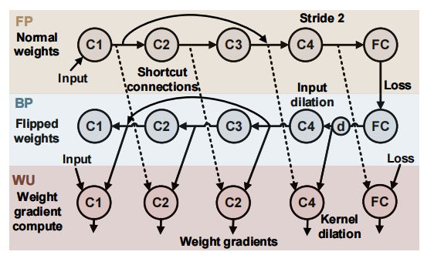
图 3：涉及 stride-2 卷积 (𝐶4) 和快捷连接的 CNN 训练数据流。 𝐶𝑖是𝑖𝑡ℎ卷积层，𝑑是输入像素膨胀，𝐹𝐶是全连接层。
（Figure 3: Training dataflow for CNNs involving stride-2 con volutions (4) and shortcut connections. is convolution layer, is the input pixel dilation, and is the fully）
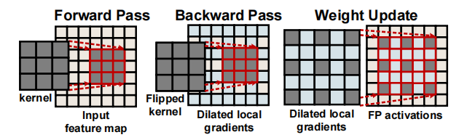
图 4：显示了不同训练阶段的 Stride-2 卷积。 蓝色单元格表示激活（米色）或权重（灰色）的扩张位置。
在这项工作中，我们使用建议的 FPGA 加速器对 CIFAR-10 数据集的 ResNet-20 CNN [6] 和 VGG-like CNN [28] 的训练任务进行了基准测试。 ResNet-20 CNN 有一个卷积层，后面是 3 个 6 个卷积层的堆栈、9 个残差身份连接、一个池化层和一个全连接层。使用 stride-2 卷积在每个堆栈的输出处对特征图进行下采样。 VGG-like CNN有6个卷积层(C)、3个最大池化层(MP)和一个全连接层(FC)，结构为16C3-16C3-MP-32C3-32C3-MP-64C3-64C3- MP-FC。
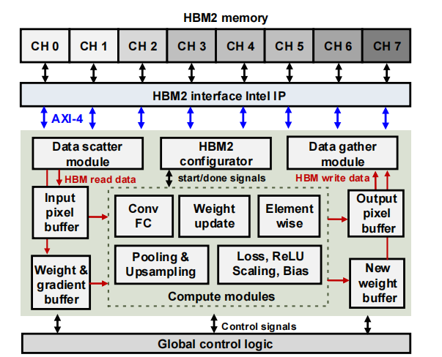
图 5：提议的使用 HBM2 内存的 CNN 训练硬件加速器的顶层框图。
3 CNN训练加速器设计
3.1 总体架构和运行
图 5 显示了 CNN 训练加速器架构的顶层框图。 该架构主要可以分为五个块：
(1) 计算块支持 FP、BP 和 WU 阶段训练所需的各种操作。
(2) 缓冲区块在片上缓冲区中存储输入、输出、权重和梯度数据。
(3) HBM2 配置器模块生成访问 HBM2 的信号，将其存储到片上缓冲区并将数据写回 HBM2。
(4) HBM2内存存储所有CNN训练参数，HBM2接口Intel IP通信HBM2内存和训练加速器。
(5) 全局控制逻辑管理所有模块并执行层调度。
计算块由一个脉动 MAC 阵列组成，以支持卷积和全连接层。 8x8x16 MAC 阵列用于并行计算 16 个输出特征图的 8x8 像素。选择 MAC 阵列大小以表现出高利用率。 较大尺寸的 MAC 阵列，例如 32x32x16，在计算输出特征图尺寸较小的更深层的卷积时，将无法充分利用。 选择 MAC 阵列大小的灵活性也有助于将算法映射到不同大小的 FPGA。MAC 阵列用于支持全连接层、FP 期间的正常卷积、BP 期间的转置卷积以及 WU 阶段的块内累积。 数据路由器模块与 MAC 阵列紧密耦合，并在考虑填充和步幅值的情况下将参数分配给 MAC 阵列。
在将计算数据发送到输出缓冲区之前，它会经过一系列次要层，包括损失函数、ReLU、偏差和缩放单元。 缩放单元在 BP 期间使用，其中节点的导数为 1 或 0（例如 ReLU、dropout 层）。 次要层使用关键层的输出，无需任何 HBM 访问。 在每一层中，可以根据 CNN 结构启用或禁用这些辅助操作中的任何一个。
Element-wise (Eltwise) 模块执行两个输入层的元素添加，支持 ResNet CNNs [6] 所需的身份快捷连接。 如果输入层的体积不同，则较小的输入层用零填充。 一旦计算了当前层的所有输出数据，就会启用 Eltwise 模块。 身份快捷方式连接的另一个分支的数据从 HBM2 读取到输入缓冲区。 最后，累积的数据被写回输出缓冲区。
池化模块在 FP 期间使用，并通过在内核窗口（例如 2x2）内取最大值来对输入特征图进行下采样。 在 BP 过程中，梯度只会流经选定的像素位置，而未选定的像素位置则用零填充。 该操作由上采样单元执行。 Eltwise、池化和上采样模块的计算数组大小是可配置的。
权重更新模块按照 SGD 算法执行权重梯度累加。 对一批中的所有训练图像进行权重梯度的累积。 使用最终权重梯度值计算新权重并写回 HBM2。 数据分散/收集模块为 HBM 通信重新排列数据。
全局控制逻辑管理层调度，启用辅助操作并根据给定网络的需要配置模块。 全局控制逻辑通过配置寄存器读取详细的CNN结构。 开发了 RTL 编译器来生成这些配置，其中 CNN 结构、MAC 阵列大小和其他控制参数是编译器框架的输入。 编译器框架读取高级输入并将逐层执行计划转换为配置寄存器的参数，在运行时由全局控制逻辑读取。 RTL 编译器包含一个高度参数化的手写 RTL 库，该库针对 CNN 训练进行了优化。 由可配置模块组成的整体加速器如图5所示。RTL编译器仅根据每个CNN结构编译所需模块，不包括任何未使用的模块。
CNN 训练涉及各种参数，例如激活、权重、权重梯度、局部梯度、动量梯度等。给定层所需的参数从 HBM2 中读取并存储在片上缓冲区中（图 5）。 输入/输出像素缓冲区用于存储计算块的输入/输出。权重缓冲区旨在支持在非转置和转置方向（分别针对 FP 和 BP 阶段）的有效权重访问，遵循中提出的方案 [28, 33]。 在 WU 阶段使用权重梯度缓冲区来读取旧梯度和动量梯度。 整个 CNN 训练所需的所有参数都存储在 HBM2 内存中。
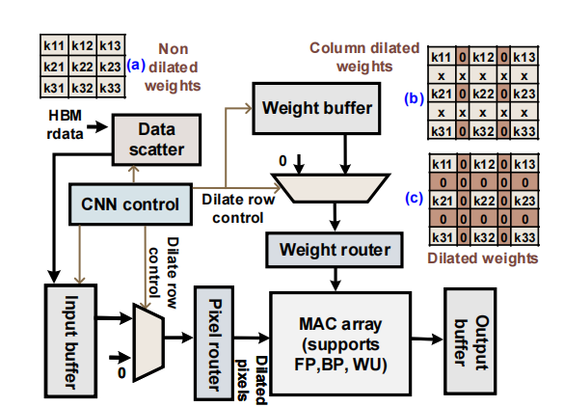
图 6：灵活的 MAC 单元，带有用于权重和激活的扩张控制块。 来自 HBM2 的非扩张权重/激活由扩张控制块和数据分散单元重新排列。
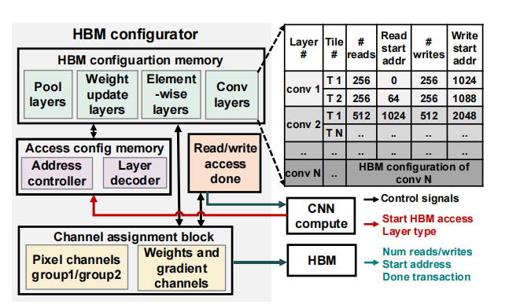
图 7：HBM2 配置器模块根据层类型生成 HBM2 读写配置信号。
3.2 扩张卷积
stride-2 卷积的 BP 和 WU 阶段需要权重和输入特征图的扩张（图 4）。 图 6 显示了支持 stride-2 卷积的 BP 和 WU 的控制逻辑设计。 非扩张数据 (a) 从 HBM2 加载到片上缓冲区。 避免在 HBM2 中存储扩张的图像/内核以减少延迟。 非扩张数据由分散单元根据片上缓冲存储模式要求重新排列。 在这个数据重排过程中，数据分散单元在𝑥维度（b）中扩展数据（像素或权重）。 𝑦 维中的扩张是由地址控制逻辑通过跳过每个扩张行的写入来执行的。 在将数据读取到卷积引擎时，检测到每个膨胀的行并用零填充 (c)。 此数据流针对权重和输入特征图进行复制，并可根据需要使用全局控制逻辑进行配置。
3.3 HBM2 配置器模块
图 7 显示了 HBM2 配置器，它生成 HBM2 读/写事务细节。 HBM2 配置器由一个配置存储器组成，该存储器预加载了每个事务的信息。 配置存储器中的信息包括读/写事务的数量和读/写起始地址。 每个层都有自己的配置存储器，如图 7 所示。给定当前层的详细信息和瓦片数，地址控制器为层解码器选择的配置存储器生成读取地址。 一旦从内存中读取事务信息，就将其分配给通道分配块中的通道。
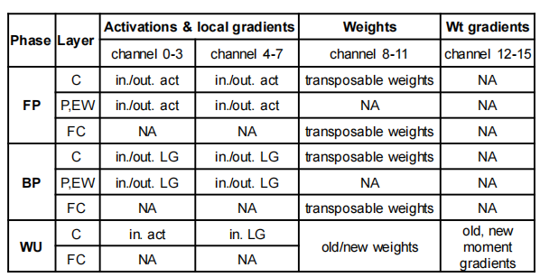
表 1：训练参数的 HBM 信道分配。 HBM2 的 16 个伪通道被分为四组，分配了输入/输出激活（in./out act）、局部梯度（LG）、可转座权重和权重梯度（Wtgradients）。
HBM2 的 16 个伪通道提供大量 I/O 数据引脚。 为了有效地利用 HBM2 提供的这种并行性，适当的通道分配和有组织的参数存储成为必要。 对于我们的应用，HBM2 的 16 个伪通道被分成四组，每组四个通道。 存储在 HBM2 中的每个 CNN 训练参数都分配有四通道组之一。 表 1 提供了通道组分配的详细信息以及每个训练阶段使用的通道组。 通道 0-3（组 1）和通道 4-7（组 2）用于存储局部梯度和激活，通道 8-11（组 3）用于存储权重，通道 12-15（组 4） ) 用于存储权重梯度（当前权重梯度和动量梯度）。 完成此通道分配是为了减少 WU 阶段的片外延迟。
在 WU 阶段，我们需要读取激活和局部梯度来计算权重梯度。 为了最大化通道利用率，局部梯度和激活以乒乓方式存储在两个通道组中。 例如，如果卷积层 1 的输出存储在通道组 2 中，则其对应的局部梯度存储在通道组 1 中，并且在 WU 阶段，我们同时读取通道组 1 和 2。 使用此通道分配，所有 16 个通道都将在 WU 阶段处于活动状态。 通道分配块根据来自 CNN 计算模块的请求，将从配置存储器读取的事务信息分配给通道组之一。 done 逻辑模块监控每个通道的事务和 HBM2 状态信号，并在事务完成时生成“done”信号。
3.4 HBM2 集成
HBM2 通信使用遵循 AMBA AXI-4 协议的 Intel HBM2 控制器 (HBMC)。 HBMC 为每个通道提供独立的 AXI 端口。 从 HBM2 配置器获得的读/写事务信息被发送到 HBM 事务控制器 (HTC)。 图 8 显示了 HTC 和其他模块与英特尔 HBM IP 的集成，实现了成功的 HBM2 通信。 HTC 监控来自 CNN 训练加速器的请求和 HBM2 内存的状态。 根据来自训练加速器的读/写请求，HTC 启用相应的地址/交易 ID 标签生成器。 使用 AXI 信号发生器将生成的地址和事务 ID 转换为 AXI 信号。 就绪逻辑监控 HTC、地址生成器和 HBM2 的状态，并指示 HBM 是否准备好接受下一个事务。
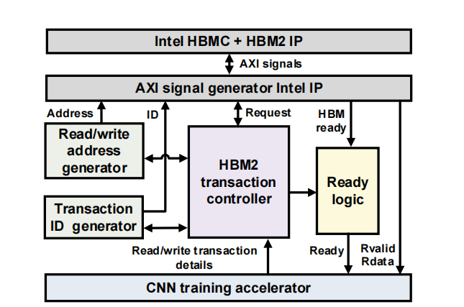
图 8：CNN 训练加速器与 HBM2 集成，遵循 AMBA AXI4 协议。
3.5 数据分散/收集单元
HBM2 需要复杂而灵活的数据收集/收集单元，因为在一个循环中传输更多数据。 为了实现这一点，设计了定制的数据分散/收集单元，可以根据信道分配收集/发送数据。 片上缓冲区上参数的存储模式取决于层和参数类型。 来自 HBM2 通道的连续数据流由数据分散单元收集，数据重新排列并分配到片上缓冲区。 分散单元还根据通道分配参数对通道进行分离，并并行处理所有通道组。 数据收集单元从输出缓冲区（或 WU 阶段的新权重和权重梯度缓冲区）收集数据，并在将数据发送到 HBM2 通道之前重新组织数据。 数据分散/收集单元考虑不同参数的通道分配、数据精度、展开因子和层类型。
3.6 HBM2 初始化
HBM 初始化模块将训练数据和其他初始参数加载到 HBM。 为了用训练数据初始化 HBM，数据从主机 PC 加载到 FPGA 的片上存储器 (M20K)。 片上存储器 (M20K) 用作每个伪通道的中间缓冲区。 由于片上内存资源有限，我们使用了小缓冲区，这些缓冲区将被多次使用以将大量数据加载到 HBM。 CNN 训练加速器的 HBM 配置器和 HBM 控制模块被重用以执行 HB 最小化 . 加载所有必需的训练数据后，启用 CNN 训练加速器。 HBM 初始化由主机系统控制。
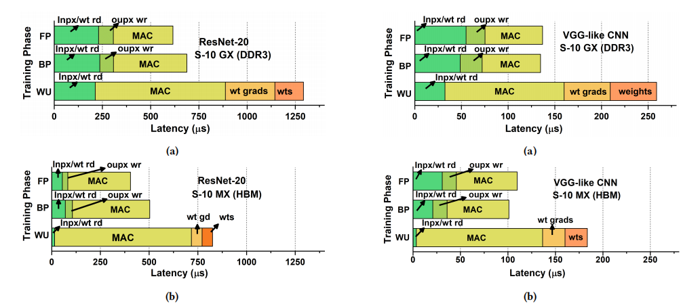
图 9：ResNet-20 CNN 的训练延迟细分（a）带有 DDR3 的 S-10 GX 设备和（b）带有 HBM2 的 S-10 MX 设备，两者都以 185 MHz 运行。
图 10：（a）具有 DDR3 的 S-10 GX 设备和（b）具有 HBM2 的 S-10 MX 设备的类 VGG CNN 的训练延迟细分，两者都以 185 MHz 运行。
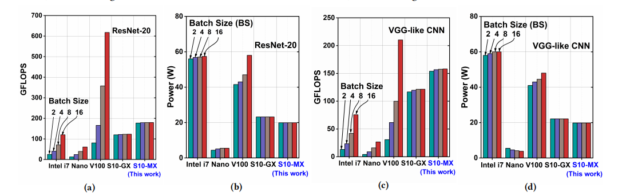
图 11：使用 Intel i7-9800X CPU、Tesla V100 GPU、Jetson Nano、带有 DDR3 的 S-10 GX FPGA 和带有 HBM2 的 S-10 MX FPGA 的训练任务的吞吐量和功率比较。 显示了（a）ResNet-20 CNN 训练的吞吐量和（b）功率以及（c）类似 VGG 的 CNN 训练的吞吐量和（d）功率。
4 实验结果
4.1 实验设置
我们使用 CIFAR-10 作为训练数据集在两个 CNN（ResNet-20 和 VGG-like CNN）上评估我们的 FPGA 加速器。 控制逻辑也可配置为支持大型数据集 (ImageNet) 训练，但会消耗更多 FPGA 资源来存储和处理更大的输入图像。 基准 CNN 的初始权重参数和配置寄存器值是从我们在 Matlab 中开发的 RTL 编译器框架生成的。 Intel S-10 MX (1SM21BHU2F53E2VGS1) [34] 和 S-10 GX(1SG280LU3F50E3VGS1)[35] 被用作目标 FPGA 硬件。 S-10 MX 配备 133 Mbits 的 M20K、3,960 个 DSP 模块、702K ALM 和 8GB HBM2 内存，提供高达 512 GBps 的峰值内存带宽，S-10 GX 包括 5,760 个 DSP 模块、933K ALM 和 240 Mb 和 4 Mbits DDR3 带宽为 16.9GB/s。 已对 S-10 MX 和 S-10 GX 设计进行了相同的设计优化以进行公平比较
-----与 32 位浮点精度相比，所有参数都使用 16 位浮点精度来减少内存占用。 由于 Intel S-10 GX/MX FPGA 的 DSP 单元仅支持 32 位浮点精度，因此在之前（之后）使用了 16 位（32 位）到 32 位（16 位）浮点精度转换器 ) DSP 计算以利用 S-10 FPGA 中现有的 DSP 模块。 延迟是使用训练加速器的功能模拟进行测量。使用 Intel Quartus 19.4 FPGA 软件，加速器是合成、布局/布线，并将比特流上传到 FPGA 板。 Intel(R) Core (TM) i7-9800X CPU 用作主机系统。为了对相同训练任务的 FPGA、CPU 和 GPU 硬件进行全面比较，我们测量了功耗每个实际的硬件系统。 FPGA 电路板功耗是使用英特尔电路板测试系统 (BTS) 功率监视器测量的。英特尔 BTS 功率监视器报告的结温为 47°C。 Intel(R) Core (TM) i7-9800X CPU 功率是通过 powerstat 命令使用 RAPL 域测量的。为了评估 GPU 的性能，我们使用 PyTorch [36] 开发了一个浮点 CIFAR-10 训练模型。 Tesla V100 GPU 功率测量使用 CUDA nvidia-smi API 完成，Jetson Nano 功率测量使用 Nvidia tegrastat 实用程序完成。最小化测量不准确，在一个 epoch 训练期间平均 20 个功率测量样本。-----
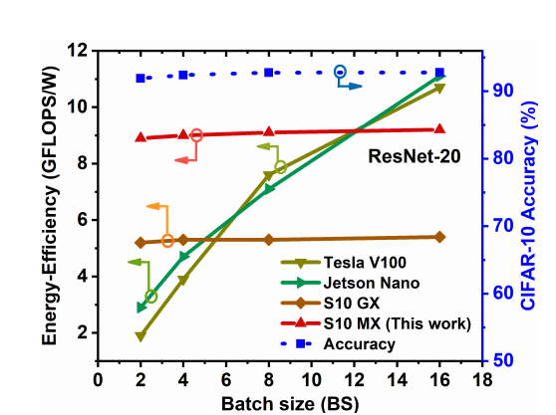
图 12：在 Tesla V100 GPU、Jetson Nano、S-10 MX 和 GX 设备上进行低批量 CNN 训练的能量和准确度比较。
4.2 结果与分析
表 2 显示了 CIFAR-10 数据集的两个 CNN 基准（ResNet-20 和 VGG-like CNN）的资源利用率。 给定批次中的所有训练图像都按顺序处理。 这大大降低了片上内存要求，因为我们一次只从 HBM2 读取处理一张训练图像所需的数据。 我们为 S-10 MX 和 GX 实现实现了 185 MHz 的最大工作频率。
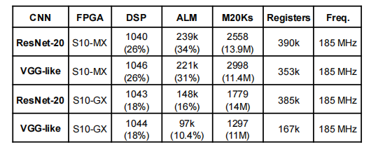
表 2：ResNet-20 和类 VGG CNN 在 Intel S-10 MX (1SM21BHU2F53E2VGS1) 和 S-10GX(1SG280LU3F50E3VGS1) FPGA 上的训练任务的资源利用率。
对于 S-10 GX（带 DDR3）的实现，图 9(a) 和图 10(a) 显示了所提出的加速器在最后一个训练图像的三个训练阶段（FP、BP 和 WU）的延迟分解 分别用于 ResNet-20 CNN 和 VGG-like CNN 的批次（涉及实际权重更新）。 延迟细分包括从片外存储器 (Inpx/wtrd) 读取输入像素和权重、计算卷积输出 (MAC)、写入输出像素 (oupx wr)、wt 梯度 (wt grads) 和新权重 (wts) 回到 HBM。 在整体训练时间中，片外 DDR3 内存消耗 47% 的延迟，逻辑消耗 53%。 对于内存受限的 CNN，即使具有高硬件并行度，DDR3 内存的低带宽也会限制性能 [28]。这个关键的内存带宽瓶颈可以使用 HBM2 解决。
图 9(b) 和图 10(b) 提供了使用 HBM2 在 S-10 MX 设备上实现的拟议 FPGA 加速器的延迟细分。 WU 阶段比 FP/BP 阶段消耗更长的延迟，因为它涉及权重梯度计算、梯度累积和新权重的计算。 HBM2 提供的高片外存储器带宽显着降低了从/向片外存储器读取/写入激活和权重所消耗的延迟。 因此，与在所有三个训练阶段中使用 DDR3 的 S-10 GX 实现相比，逻辑延迟在总延迟中占主导地位。 通过增加并行 MAC 阵列的数量或提高工作频率，可以进一步改善延迟。 使用提议的通道分配方案和 HBM2 用于 S-10 MX 实现，与 S-10 相比，我们实现了片外内存延迟减少~4 倍，系统级 CNN 训练时间减少~1.5 倍 使用 DDR3 的 GX 实现。
图 11a 和图 11c 提供了两个 CNN 基准测试（ResNet-20 和 VGG-like CNN）在 Intel i7-9800X CPU、Jetson Nano 嵌入式平台、Tesla V100 GPU、S-10 GX FPGA 和S-10 MX FPGA。 GPU 的整体训练时间随着批大小的降低而显着增加。与所有其他硬件平台相比，拟议的 FPGA 训练加速器在小批量 2 和 4 的两个基准测试中实现了更好的吞吐量。Tesla V100 为更高的批量（8 和 16）提供了更好的吞吐量，但以高功耗为代价。不同批量大小的所有硬件平台的功耗如图 11b 和图 11d 所示。由于英特尔 BTS 工具报告的 FPGA 资源利用率较低（~30%）、185MHz 的工作频率和 47°C 的结温，FPGA 功耗较低。与 S-10 MX FPGA 相比，Jetson Nano 功耗更低（约 5W），但训练延迟较长。对于 ResNet-20/VGG-like CNN，我们使用 S-10 MX 和 HBM2 的 CNN 训练的 FPGA 实现与 Tesla V100 GPU 相比节能~4.5-9.7 倍，与 Tesla V100 GPU 相比节能~3-7 倍到低功耗 Jetson Nano 嵌入式平台，与在采用 DDR3 的 S-10 GX 上实施相比，能效提高了约 1.7 倍。我们提出的带有 HBM2 的 S-10 MX 设计解决了 CNN 训练的关键内存瓶颈问题，并且自定义架构可实现高效的小批量训练。
图 12 显示了 Tesla V100 GPU、Jetson Nano、S-10 MX、S-10 GX 设备在不同批次大小下用于 ResNet-20 训练的整体能效和准确度比较。 可以看出，与高批量训练精度相比，低批量训练精度的退化最小[8]。 在相同频率和 MAC 阵列大小的情况下，S-10 MX 设计与 S-10 GX 设计相比，通过大大减少片外通信延迟，能效提高了 1.7 倍。
5 结论
本文使用 HBM2 在 FPGA 上提出了一种灵活的 CNN 训练加速器，它执行现代 CNN 的端到端训练，包括残差连接和 stride-2 卷积。 FPGA 加速器在 Intel S-10 MX（带有 HBM2）和 S-10 GX（带有 DDR3）设备上实现，展示了 HBM2 相对于传统 DDR3 片外存储器的系统级优势。 对于 ResNet-20/VGG-like CNN 的低批量训练任务，所提出的加速器与 Tesla V100 GPU 相比实现了 4.5-9.7 倍的能效提升，与 Intel i7-9800X CPU 相比，吞吐量提升了 7-11 倍 .
参考文献[1]
Alex Krizhevsky, Ilya Sutskever, and Geoffrey E. Hinton. Imagenet classification
with deep convolutional neural networks. Commun. ACM, 60(6):84–90, May 2017.
[2]
Jonathan Long, Evan Shelhamer, and Trevor Darrell. Fully convolutional net
works for semantic segmentation. In IEEE Conference on Computer Vision and
Pattern Recognition (CVPR), pages 3431–3440, 2015.
[3]
Keisuke Tateno, Federico Tombari, Iro Laina, and Nassir Navab. CNN-SLAM: Real
time dense monocular SLAM with learned depth prediction. In IEEE Conference
on Computer Vision and Pattern Recognition (CVPR), pages 6243–6252, 2017.
[4]
Yuxin Wu and Kaiming He. Group normalization. In European Conference on
Computer Vision (ECCV), pages 3–19, 2018.
[5]
Pavan Kumar Chundi, Peiye Liu, Sangsu Park, Seho Lee, and Mingoo Seok. FPGA
based Acceleration of Binary Neural Network Training with Minimized Off-Chip
Memory Access. In IEEE/ACM International Symposium on Low Power Electronics
and Design (ISLPED), pages 1–6, 2019.
[6]
Kaiming He, Xiangyu Zhang, Shaoqing Ren, and Jian Sun. Deep residual learn
ing for image recognition. In IEEE Conference on Computer Vision and Pattern
Recognition (CVPR), pages 770–778, 2016.
[7]
A Krizhevsky. Learning multiple layers of features from tiny images. Master’s
thesis, University of Tront, 2009.
[8]
Dominic Masters and Carlo Luschi. Revisiting small batch training for deep
neural networks. arXiv preprint arXiv:1804.07612, 2019.
[9]
Sergey Ioffe. Batch renormalization: Towards reducing minibatch dependence in
batch-normalized models. In Advances in neural information processing systems,
pages 1945–1953, 2017.
[10]
Mike Wissolik, Darren Zacher, Anthony Torza, and Brandon Da. Virtex Ultra
Scale+ HBM FPGA: A revolutionary increase in memory performance. Xilinx
Whitepaper, 2017.
[11]
Manish Deo, Jeffrey Schulz, and Lance Brown. Intel Stratix 10 MX Devices Solve
the Memory Bandwidth Challenge. Intel Whitepaper, 2017.
[12]
Yufei Ma, Yu Cao, Sarma Vrudhula, and Jaesun Seo. An automatic RTL compiler
for high-throughput FPGA implementation of diverse deep convolutional neural
networks. In IEEE International Conference on Field Programmable Logic and
Applications (FPL), pages 1–8, 2017.
[13]
Stylianos I Venieris and Christos-Savvas Bouganis. fpgaConvNet: A framework
for mapping convolutional neural networks on FPGAs. In IEEE International
Symposium on Field-Programmable Custom Computing Machines (FCCM), pages
40–47, 2016.
[14]
Xuechao Wei, Cody Hao Yu, Peng Zhang, Youxiang Chen, Yuxin Wang, Han Hu,
Yun Liang, and Jason Cong. Automated systolic array architecture synthesis for
high throughput CNN inference on FPGAs. In IEEE/ACM Design Automation
Conference (DAC), pages 1–6, 2017.
[15]
Chen Zhang, Peng Li, Guangyu Sun, Yijin Guan, Bingjun Xiao, and Jason Cong.
Optimizing fpga-based accelerator design for deep convolutional neural networks.
In ACM/SIGDA International Symposium on Field-Programmable Gate Arrays
(FPGA), pages 161–170, 2015.
[16]
Jiantao Qiu, Jie Wang, Song Yao, Kaiyuan Guo, Boxun Li, Erjin Zhou, Jincheng
Yu, Tianqi Tang, Ningyi Xu, Sen Song, et al. Going deeper with embedded
fpga platform for convolutional neural network. In ACM/SIGDA International
Symposium on Field-Programmable Gate Arrays (FPGA), pages 26–35, 2016.
[17]
Kamel Abdelouahab, Maxime Pelcat, Jocelyn Serot, and François Berry. Ac
celerating cnn inference on fpgas: A survey. arXiv preprint arXiv:1806.01683,
2018.
[18]
Kaiyuan Guo, Shulin Zeng, Jincheng Yu, Yu Wang, and Huazhong Yang. A survey
of fpga-based neural network accelerator. arXiv preprint arXiv:1712.08934, 2017.
[19]
Tong Geng, Tianqi Wang, Ang Li, Xi Jin, and Martin Herbordt. A Scalable
Framework for Acceleration of CNN Training on Deeply-Pipelined FPGA Clusters
with Weight and Workload Balancing. arXiv preprint arXiv:1901.01007, 2019.
[20]
Afzal Ahmad and Muhammad Adeel Pasha. Optimizing hardware accelerated
general matrix-matrix multiplication for cnns on fpgas. IEEE Transactions on
Circuits and Systems II: Express Briefs, 2020.
[21]
Wenlai Zhao, Haohuan Fu, Wayne Luk, Teng Yu, Shaojun Wang, Bo Feng, Yuchun
Ma, and Guangwen Yang. F-CNN: An FPGA-based framework for training
convolutional neural networks. In IEEE International Conference on Application
specific Systems, Architectures and Processors (ASAP), pages 107–114, 2016.
[22]
Seungkyu Choi, Jaehyeong Sim, Myeonggu Kang, and Lee-Sup Kim. TrainWare:
A memory optimized weight update architecture for on-device convolutional
neural network training. In IEEE/ACM International Symposium on Low Power
Electronics and Design (ISLPED), 2018.
[23]
Hanqing Zeng and Viktor Prasanna. GraphACT: Accelerating GCN Training on
CPU-FPGA Heterogeneous Platforms. In ACM/SIGDA International Symposium
on Field-Programmable Gate Arrays (FPGA), pages 255–265, 2020.
[24]
Qiang Liu, Jia Liu, Ruoyu Sang, Jiajun Li, Tao Zhang, and Qijun Zhang. Fast
neural network training on FPGA using quasi-newton optimization method. IEEE
Transactions on Very Large Scale Integration (VLSI) Systems, 26(8):1575–1579, 2018.
[25]
Alexander Gomperts, Abhisek Ukil, and Franz Zurfluh. Development and imple
mentation of parameterized FPGA-based general purpose neural networks for
online applications. IEEE Transactions on Industrial Informatics, 7(1):78–89, 2011.
[26]
Rafael Gadea Gironés, Rafael Gadea Gironés, Ricardo Colom Palero, Joaquín Cerdá
Boluda, Joaquín Cerdá Boluda, and Angel Sebastia Cortés. Fpga implementation
of a pipelined on-line backpropagation. J. VLSI Signal Process. Syst., 40(2):189–213,
June 2005.
[27]
Shijie Zhou, Rajgopal Kannan, and Viktor K Prasanna. Accelerating Stochastic
Gradient Descent Based Matrix Factorization on FPGA. IEEE Transactions on
Parallel and Distributed Systems, 31(8):1897 – 1911, 2020.
[28]
Shreyas Kolala Venkataramanaiah, Yufei Ma, Shihui Yin, Eriko Nurvithadhi,
Aravind Dasu, Yu Cao, and Jaesun Seo. Automatic Compiler Based FPGA Accel
erator for CNN Training. In IEEE International Conference on Field Programmable
Logic and Applications (FPL), pages 166–172, 2019.
[29]
Hiroki Nakahara, Youki Sada, Masayuki Shimoda, Kouki Sayama, Akira Jinguji,
and Shimpei Sato. FPGA-Based Training Accelerator Utilizing Sparseness of
Convolutional Neural Network. In IEEE International Conference on Field Pro
grammable Logic and Applications (FPL), pages 180–186, 2019.
[30]
Cheng Luo, Man-Kit Sit, Hongxiang Fan, Shuanglong Liu, Wayne Luk, and
Ce Guo. Towards efficient deep neural network training by fpga-based batch
level parallelism. Journal of Semiconductors, 41(2):022403, 2020.
[31] JEDEC Standard. High bandwidth memory (HBM) DRAM. JESD235, 2013.
[32]
Mark Sandler, Andrew Howard, Menglong Zhu, Andrey Zhmoginov, and Liang
Chieh Chen. MobileNetV2: Inverted residuals and linear bottlenecks. In IEEE
Conference on Computer Vision and Pattern Recognition (CVPR), pages 4510–4520,
2018.
[33]
Shihui Yin and Jaesun Seo. A 2.6 TOPS/W 16-bit Fixed-Point Convolutional
Neural Network Learning Processor in 65nm CMOS. IEEE Solid-State Circuits
Letters, 3:13–16, 2020.
[34]
Intel. Intel Stratix 10 MX FPGA Development Kit. https://www.intel.com/content/
www/us/en/programmable/products/boards_and_kits/dev-kits/altera/kit-s10-
mx.html. Accessed: 2020-04-02.
[35]
Intel. Intel Stratix 10 GX FPGA Development Kit. https://www.intel.com/content/
www/us/en/programmable/products/boards_and_kits/dev-kits/altera/kit-s10-
fpga.html. Accessed: 2020-04-02.
[36]
Adam Paszke, Sam Gross, Soumith Chintala, Gregory Chanan, Edward Yang,
Zachary DeVito, Zeming Lin, Alban Desmaison, Luca Antiga, and Adam Lerer.
Automatic differentiation in PyTorch. In NIPS 2017 Autodiff Workshop, 2017.

